Casos de Aplicação de Gestão de Conhecimento em Empresas

1. Introdução

É possível identificar, atualmente, a aplicação não apenas intuitiva, mas consciente, de técnicas e procedimentos de gestão de conhecimento em organizações, processos e produtos. Alguns exemplos são: sistemas de computador para trabalho em grupo, gestão de competências, recuperação de textos e documentos, gestão empresarial integrada e consideração de ativos intangíveis nas áreas financeira e de recursos humanos. Notícias sobre ferramentas específicas e boas práticas para a aplicação de gestão de conhecimento estão sendo divulgadas, mesmo que ainda não exista suficiente consenso sobre padrões ou casos de sucesso.

Pode-se afirmar que ainda não existe definição amplamente aceita sobre o que vem a ser a gestão de conhecimento. Segundo Terra [2000], “Isso nos estimulou a desenvolver e testar nosso modelo de gestão empresarial com foco na aquisição, geração, armazenamento, e difusão do conhecimento individual e organizacional.”

O debate de casos práticos de aplicação de gestão de conhecimento em empresas parece ser uma das maneiras mais efetivas de comparar iniciativas e avaliar resultados positivos e negativos.

Entende-se que só tem sentido o registro de casos de aplicação de gestão de conhecimento para entidades que foram capazes de proporcionar estruturas (compostas por pessoas, sistemas e relações) capazes de garantir a existência de uma consciência empresarial para a gestão pró-ativa do conhecimento. Procurou-se identificar propostas que oferecessem sugestões para a avaliação de aspectos críticos, para a correção de rumos e para o estabelecimento de metas de aprimoramento contínuo.

Este trabalho tem foco restrito a empresas, produtos, serviços e atividades da área de instalações elétricas, incluindo infra-estruturas de informática e comunicações. Foi possível vislumbrar, em caráter preliminar, a partir da experiência adquirida, padrões de atuação mais amplos, aplicáveis a outros tipos de atividade.

O objetivo deste trabalho é propor um processo para a aplicação de gestão de conhecimento em empresas e apresentar seu estado atual de desenvolvimento. Os seguintes procedimentos compõem o processo citado:

- aplicação de mapas de conhecimento na representação e gestão de estruturas não-hierárquicas e auto-organizadas,
- identificação e registro de temas relevantes levando em conta o conceito de dimensões de conhecimento,
- especificação de ações e resultados que levem em conta bases e padrões segundo os quais o conhecimento é criado e transferido,
- estruturação de ambientes indutores à gestão de conhecimento para a construção de interpretações abrangentes de maior credibilidade,
- identificação de sintomas da má gestão do conhecimento,
- promoção de características da gestão pró-ativa do conhecimento,
- implementação de critérios para avaliar e medir resultados obtidos.

2. Quanto do trabalho é conhecimento

"Mapas de conhecimento colaboram para representar e administrar estruturas informais"

A motivação para a aplicação de gestão de conhecimento em ambientes dedicados, com o apoio de mapas de conhecimento, decorreu de necessidades identificadas durante o desenvolvimento de projetos tecnológicos nas áreas de informática e de saúde, no período de 1991 a 1993. Foi possível perceber, em ambos os casos, que o item "conhecimento" (conteúdo e características) conferia aos trabalhos uma dinâmica de difícil administração.

Na área de informática, tratava-se de estabelecer o valor de aquisição de direitos sobre redes de revenda e manutenção de microcomputadores construídas e mantidas de forma similar a redes de revendas de automóveis, de postos de gasolina ou de produtos eletro-eletrônicos. O valor dessas redes caracteriza-se apenas por contratos e manuais de operação mantidos pelas partes. Como se observa hoje com as empresas da Internet, existe grande interesse na avaliação e compra de direitos sobre redes e mercados.

Na área de saúde, foi possível acompanhar o desenvolvimento de projetos de sistemas que implementaram funções para marcação por telefone de consultas médicas em centros e postos de saúde pública e integração de processos administrativos em hospitais. Pelas suas características, a área de saúde pode ser classificada como área intensiva em conhecimento. Para que a operação seja possível, redes de empresas e profissionais devem colaborar entre si. O intercâmbio de conhecimento é intenso e projetos de pesquisa e desenvolvimento são freqüentes.

A partir de fevereiro de 1996, com a autorização de empresa prestadora de serviços de instalações elétricas industriais, foi possível aplicar algumas das idéias apresentadas por Stewart [1991, 1993] (mapas de conhecimento, lições aprendidas, trabalho em grupo) em contratos para a instalação de sistemas de proteção externa contra descargas atmosféricas. Instalações de pára-raios em instalações industriais têm características complexas e desafiantes. Devem ser realizadas em condições de clima favoráveis, exigem a utilização de equipamentos de segurança individual e devem atender normas de segurança das instalações. A concepção, o projeto e a instalação devem ser executados de maneira compatível com as características de operação e manutenção das empresas.

O primeiro serviço de instalação foi conduzido durante cerca de 9 meses em 40 prédios de áreas administrativas e de produção de empresa petroquímica, com processos e produtos que apresentam riscos de explosão e envenenamento. Não foram registrados acidentes envolvendo a equipe de instalação do sistema de pára-raios. O serviço foi concluído com sucesso e um atraso nos prazos existente antes da aplicação de conceitos de gestão de conhecimento foi parcialmente recuperado.

O cliente contratou, simultaneamente ao primeiro serviço, dois outros serviços adicionais: (1) instalação de sistema de iluminação ininterrupta na sala de controle e operação do processo petroquímico e (2) instalação de infra-estrutura de circuitos para o sistema de rádio dos operadores da mesma sala.

Após a conclusão do serviço de instalação de pára-raios nessa empresa, uma segunda empresa foi atendida para a instalação de sistema equivalente (fabricante de produtos para a área siderúrgica com riscos de explosão). A experiência adquirida foi aplicada, com a devida proteção de interesses, também em outras áreas, clientes e empresas prestadoras de serviços.

Figura 1 - Conceito de dimensões de conhecimento aplicado para atividades em empresas

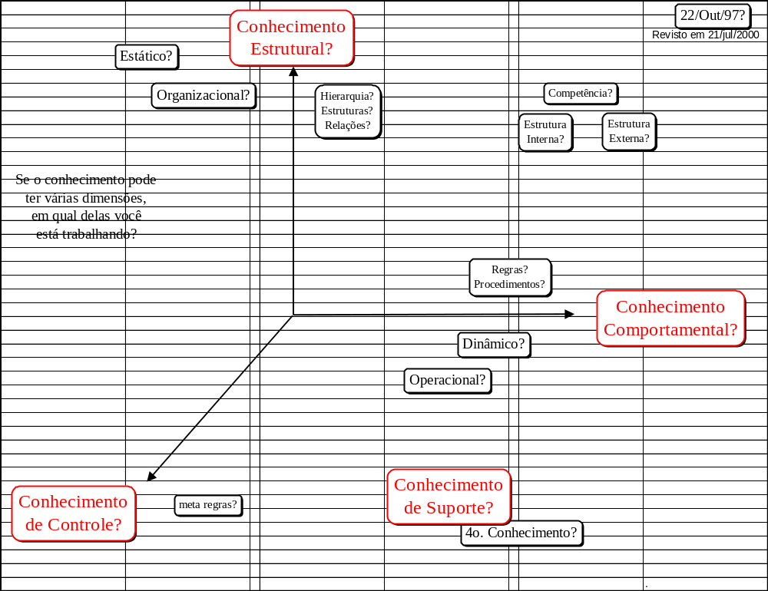

O sistema de pára-raios da empresa do ramo petroquímico teve a sua instalação prevista em período onde também foi preparada e conduzida uma parada geral do processo de produção de 15 dias para manutenção e ampliação. As interferências nos serviços em instalações industriais com essas características são constantes e variadas.

"Identifique temas relevantes tomando como referência características estáticas (estruturas), dinâmicas (procedimentos) e de controle da empresa e de seus processos - Figura 1"

A equipe de eletricistas alocada nos trabalhos de instalação de pára-raios contou com número variável de participantes entre 8 e 15. A aplicação de gestão de conhecimento, iniciou-se com a seleção e a criação de espaço, no canteiro da empresa, para a realização de reuniões coletivas do grupo. No final de cada dia, um encontro semelhante era realizado para contabilizar os serviços realizados, discutir experiências e eventuais alterações no planejamento de serviços apresentado à empresa contratante.

Com a concordância dos eletricistas, foram fixadas na parede do canteiro, plantas de projeto relevantes à execução dos serviços e grandes folhas de papel em branco (mapas de conhecimento), em formato A1, onde foram indicados temas relevantes relacionados com a organização, procedimentos e controles da empresa contratante e dos serviços a serem executados.

Figura 2 - Mapa de conhecimento1 - Aspectos de segurança elaborados, com a equipe de eletricistas, em serviço para a instalação de sistema de proteção externa contra descargas atmosféricas em cliente do ramo petroquímico.

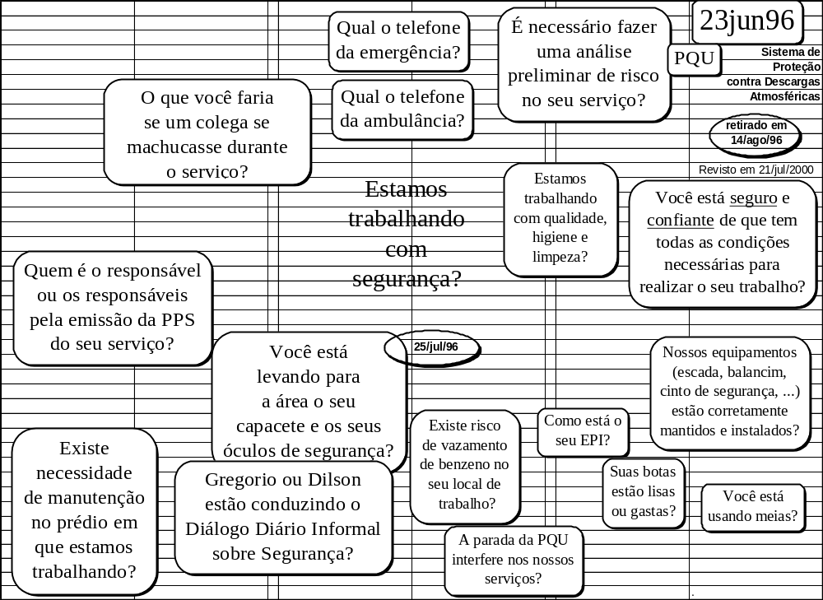

A explicação básica sobre mapas conceituais (mapas mentais) pode ser obtida em Novak e Gowin [1984, capítulo 2]. Trata-se de técnica gráfica para anotar e apresentar conceitos e seus relacionamentos, conforme percebidos por pessoas (individualmente ou em grupo), em relação a um determinado tópico, área de conhecimento, processo, situação, ...

Os mapas de conhecimento funcionaram como uma espécie de contrato do grupo de trabalho. Ajudaram a desenvolver uma linguagem comum e a resolver diferenças entre os participantes. Quando necessário, pela manhã, no final da tarde ou em situações especiais em que foi necessário interromper os serviços, os mapas eram atualizados e até substituídos com a concordância do grupo. Idéias, sugestões e resultados esperados foram registrados e acompanhados. Os mapas facilitaram o preenchimento de documentos exigidos pelo cliente como planejamento de serviços, permissões e relatórios. Foram registrados também atividades importantes, exigidas pelo cliente, para a formação da competência do grupo como treinamentos e provas de habilitação em normas de operação, manutenção e segurança.

Os mapas foram substituídos com bastante freqüência no início. O aprofundamento do conhecimento pessoal de cada um dos componentes do grupo e a melhor compreensão por todos os participantes dos aspectos complexos e desafiantes relacionados com a empresa contratante e os serviços ajudaram a refinar os mapas que passaram a ser substituídos com menor freqüência.

A partir de um certo momento, os mapas não sofreram mais modificações importantes e os serviços foram conduzidos como previamente combinado com os eletricistas até a sua conclusão. A configuração final contou com dois mapas fixados lado a lado no canteiro: um que tratava de aspectos relacionados com a segurança (Figura 2) e outro que tratava de aspectos relacionados com os prazos estabelecidos para a conclusão dos serviços.

O processo de elaboração dos mapas colaborou fundamentalmente para a compreensão do conteúdo e das características do conhecimento necessário à execução dos serviços.

3. Quando o conhecimento gera resultados

"Especifique ações e resultados lembrando que o conhecimento tem valor quando é criado e transferido continuamente."

Stewart [1991] propõe que "ao descobrir maneiras de fazer o conhecimento se mover, uma organização pode criar uma rede de valor - não apenas uma cadeia de valor". O autor conclui que "o capital intelectual é inútil a não ser que se mova".

Existem diversos exemplos de processos que envolvem a criação e a transferência de conhecimento. Recomenda-se que sejam incentivados, reconhecidos, relacionados e combinados com outros processos operacionais vigentes. A elaboração de mapas de conhecimento ajudará a justificar os processos de criação e transferência do conhecimento. São exemplos de processos de criação e transferência de conhecimento:

(1) Espirais do conhecimento e de criação do conhecimento organizacional [Nonaka e Takeuchi, 1997] - Segundo os autores, "A criação do conhecimento organizacional é uma interação contínua e dinâmica entre o conhecimento tácito e o conhecimento explícito. Essa interação é moldada pelas mudanças entre diferentes modos de conversão do conhecimento que, por sua vez, são induzidos por vários fatores".

(2) Estudos de Cenários - Schwartz, em seu livro sobre cenários, afirma que para explicar o futuro, os cenários propostos devem usar certas "lógicas" ou enredos que interligam os elementos do sistema em estudo. Segundo o autor existem três enredos principais aparecendo com freqüência nos tempos atuais e que devem ser considerados para qualquer conjunto de cenários: "ganhadores e perdedores", "desafio e resposta" e "evolução". Existem também outros enredos comuns: "revolução", "ciclos", "possibilidade infinita", "soldado solitário", "minha geração". Segundo o autor: "Os projetistas de cenários raramente consideram os enredos individualmente. Eles consideram as maneiras segundo as quais os diferentes enredos lidam com as mesmas forças atuantes".

(3) Programas de Certificação de Qualidade - Foi possível identificar melhores resultados, nos serviços de instalações elétricas, em clientes certificados pelas normas de gestão da qualidade. A existência de um "movimento empresarial contínuo e bem sucedido de implantação da qualidade de produto" traz vantagens e benefícios quando se pretende melhorar a qualidade dos processos internos relacionados com as instalações elétricas. Os colaboradores conhecem o conceito de qualidade e tem interesse em trabalhar para a sua melhoria, sabem lidar com registros e reconhecem a sua importância, e, além disso, trocam experiências.

Em meados de 1997, uma empresa produtora de bens de informática aceitou proposta de uma fundação de pesquisa e desenvolvimento ligada à Universidade de São Paulo, para a execução de uma revisão de suas instalações elétricas. A revisão foi concluída com sucesso em alguns meses, com a recomendação de uma lista de correções para as instalações.

Percebeu-se que a simples revisão das instalações, num determinado período, não levava em conta a característica dinâmica da empresa, altamente determinada pelo seu mercado de atuação.

Em junho de 1999, um novo projeto foi proposto com o objetivo de desenvolver critérios, procedimentos e controles necessários para garantir, de modo mais eficiente, a implantação e a reforma de redes de energia, dados e comunicações. O projeto passaria a levar em conta restrições ao processo produtivo impostas tanto pela falta das reformas como pela sua execução. O desenvolvimento de novos procedimentos, metodologias e controles procuraria atender à complexidade das exigências geradas por iniciativas estratégicas adotadas pela direção da empresa.

O enfoque principal passou a ser o estudo dos impactos da estratégia e das aplicações de TI (Tecnologia da Informação) em relação à estratégia e às atividades da empresa, e na forma pela qual a TI deve ser planejada para que haja ganhos na eficácia e não só na eficiência dos recursos produtivos. A utilização da TI passou a ser vista de forma geral e integrada aos negócios da empresa, como ferramenta de competitividade e estratégia. Foram considerados fatores e etapas que antecedem o desenvolvimento de aplicações de TI, bem como os efeitos após sua implantação.

O projeto de pesquisa e desenvolvimento se encontra em fase de execução. Em 2000, a empresa vem preparando reformulações estratégicas para atender às alterações que o mercado de informática vem apresentando com ondas sucessivas de inovação trazidas pela Internet. Novos tipos de aplicações estão sendo viabilizadas a partir do lançamento de diferentes tipos de servidores com gabinetes e “racks” que passam a conter conjuntos de equipamentos. Estes novos dispositivos deverão impor alterações não previstas em espaços e instalações elétricas. A empresa percebeu a necessidade de ampliar o espaço existente e estuda a construção de um novo prédio. Um estudo de cenários poderá indicar a melhor alternativa de construção a ser adotada.

Dentre as novas atividades desenvolvidas estão:

- criação de “espaços para gestão de conhecimento”, subdivididos em níveis (produção, operação administrativa/financeira, operação 24 horas)
- registro, intermediação e gerenciamento de informação de projetos,
- reuniões de avaliação, definição de rumos e proposição de providências,
- debates, discussões e avaliação de alternativas de ações e resultados,
- pesquisa e aplicação de conceitos de gerenciamento de projetos e qualidade de processos,

visitas técnicas a fabricantes de equipamentos e a outras instalações.

Os recursos utilizados para o desenvolvimento do projeto incluíram principalmente competências e dedicação dos pesquisadores envolvidos. Dentre as competências utilizadas, pode-se destacar: projetos de arranjo físico, qualidade de processo, gerenciamento de projetos, gestão de conhecimento, engenharia elétrica, engenharia da produção, sistemas de informação. Foram usados também recursos de tecnologia de informação, tanto equipamentos como programas de computador. Dentre os programas utilizados, pode-se destacar: bancos de dados, ferramentas de projeto elétrico apoiado por computador, programas para elaboração de mapas de conhecimento. Finalmente foram usados processos e técnicas disponíveis para criação, aquisição e transferência de conhecimento e trabalho em grupos.

A principal contribuição deste projeto se aplica a pequenas e médias empresas de qualquer natureza que estejam modernizando sua infra-estrutura com a implantação de tecnologia de informação mais atualizada. O projeto de pesquisa contribui com a proposição de um processo que integra aspectos de gestão e aspectos técnicos e que uma vez adotado permite melhorar continuamente a qualidade das instalações elétricas. O processo prevê que as empresas tem recursos limitados propondo prioridades para as atividades e medidas que permitam avaliar resultados de ações propostas e executadas.

"Crie um sistema de controle do conhecimento capaz de avaliar a abrangência e credibilidade de interpretações"

A realização de reuniões num ambiente indutor à gestão de conhecimento parece proporcionar vantagens importantes:

- um espaço de negociações é determinado pelo local que o grupo estabelece para fixação dos mapas,
- conceitos e relacionamentos podem ser propostos, registrados, aplicados e avaliados em mapas de conhecimento,
- alterações de rumo e interferências são identificadas e registradas,
- as três dimensões de conhecimento (organização, operação e controle) são debatidas e avaliadas para os processos envolvidos,
- os processos de criação e transferência de conhecimento são relacionados,
- novas idéias e estratégias podem ser registradas e debatidas a qualquer momento,
- o registro de ocorrências é facilitado a partir de registros apontados nos mapas,
- os mapas de conhecimento podem funcionar como um contrato coletivo do grupo.

Estamos propondo que nessas reuniões sejam levados em conta conceitos da arquitetura de sistemas baseados em conhecimento denominada como "Quadro Negro" (ou "Blackboard"). A arquitetura "quadro negro" procura imitar um grupo de especialistas sentados em torno de um quadro negro com a finalidade de resolver um problema complexo. Novas informações são escritas no quadro negro, de modo a confirmar ou refutar hipóteses existentes, ou gerar novas hipóteses. Cada nova evidência é disponível para todos os participantes, que, dessa forma, podem prontamente contribuir para a discussão. Um coordenador seleciona as contribuições, de acordo com uma agenda preestabelecida e visível no quadro negro.

A arquitetura é apresentada como uma abordagem para solução de problemas complexos que exijam, para a sua solução, a cooperação de sistemas baseados em conhecimento. Permite representar e controlar conhecimento, baseado no uso de módulos independentes que se comunicam por meio de uma área comum de memória ("quadro negro") contendo os dados e resultados parciais do espaço de busca relativo ao problema. É associado a um sistema de controle baseado em agenda que continuamente examina todas as ações pendentes e escolhe a próxima ação a ser tentada. Propicia primariamente informações de resultados intermediários relativos à solução de um problema.

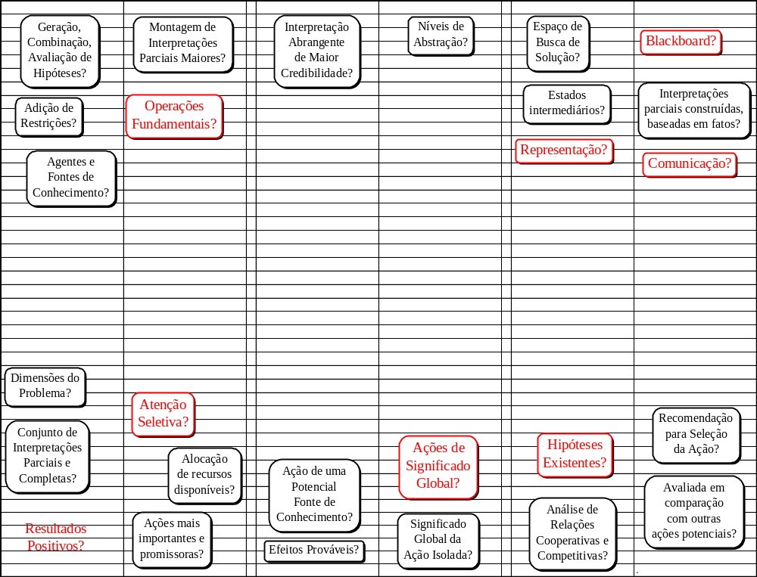
Figura 3 - Mapa de conhecimento construído a partir de termos e conceitos da Arquitetura "quadro negro"

Essa arquitetura, projetada para manusear hipóteses de diferentes níveis de abstração ou para mediar atividades de diferentes sub-sistemas, especialmente em aplicações de tempo real, apresenta, em sua organização básica, três componentes principais:

- Fontes de Conhecimento - Sistemas Baseados em Conhecimento, independentes, que se comunicam exclusivamente via o "quadro negro". A função desses sistemas é observar e alterar o conteúdo do "quadro negro" passo a passo, até que uma solução seja encontrada;
- "Quadro Negro"- Estrutura de dados global que mantém informação sobre o espaço de soluções, armazenando as soluções parciais emergentes;
- Controle - Mecanismo que controla a aplicação das fontes de conhecimento sobre o "quadro negro".

A partir dos termos existentes em Engelmore e Morgan [1989] e Jagannathan et al [1989] relativos à arquitetura "quadro negro", foi criado o mapa de conhecimento indicado na Figura 3, para ser usado por apenas uma pessoa que pode atualizá-lo ou substituí-lo continuamente, substituindo a sua agenda.

Pode ser impresso em uma folha A4 comum e tem uma área central onde podem ser feitas anotações sobre tarefas, atividades, ações e relações. O proprietário do mapa faz o controle da evolução e define quando o mapa deve ser substituído ou alterado. Quando da sua substituição, o conteúdo escrito pode ser transferido para outros mapas acessórios ou registrado em relatório histórico, tipo texto, para consulta posterior.

O objetivo de um sistema de arquitetura "quadro negro" é construir a interpretação abrangente de maior credibilidade. As operações fundamentais na construção da interpretação abrangente são: geração, combinação e avaliação de hipóteses. A cada passo da construção, fontes de conhecimento usam essas operações para montar interpretações parciais maiores, adicionando restrições à interpretação.

A atenção seletiva envolve alocar os recursos limitados às ações mais importantes e promissoras e tem três componentes:

- Os efeitos prováveis da ação de uma potencial fonte de conhecimento devem ser estimados antes que essa ação seja realizada,
- O significado global de uma ação isolada deve ser deduzido da análise das suas relações cooperativas e competitivas com as hipóteses existentes; as ações de significado global são aquelas que contribuem para a detecção, formação ou extensão de combinação de hipóteses redundantes,
- A recomendação para seleção de uma determinada ação deve ser avaliada em comparação com outras ações potenciais.

O termo hipótese se refere a uma interpretação parcial construída, baseada em fatos. Na avaliação da credibilidade de uma hipótese são consideradas todas as alternativas plausíveis para esta hipótese e o grau de apoio que cada uma dessas alternativas recebe dos dados.

O problema é estruturado como um espaço de busca de solução representado pelo conjunto de interpretações parciais e completas.

Para que o sistema seja efetivo:

- Pelo menos uma solução possível de operações baseadas em conhecimento deve levar a uma ampla interpretação correta,
- O procedimento de avaliação deve considerar a interpretação correta selecionada como a de maior credibilidade frente a todas as demais interpretações geradas,
- O custo da solução do problema deve satisfazer algum limite previamente especificado.

Usualmente esse limite restringe o tempo ou o espaço disponível para o processo de obtenção da solução, reduzindo o número de alternativas de interpretações parciais consideradas. As soluções alternativas parciais devem ser consideradas para que se assegure que a interpretação correta fora incluída. Quanto maior a incerteza no conhecimento utilizado para gerar e avaliar as hipóteses, maior o número de alternativas que deve ser considerado levando a uma possível explosão combinatória.

Cada fonte de conhecimento pode ser esquematizada como um par condição - ação. O componente da condição prescreve as situações nas quais a fonte de conhecimento pode contribuir para a atividade de solução do problema e a componente de ação especifica o que aquela contribuição representa e como integrá-la na situação corrente, caso a condição realmente ocorra.

As fontes de conhecimento comunicam-se por meio de um banco de dados global ("quadro negro") que registra as hipóteses geradas ou modificadas pelas fontes de conhecimento. Nesse modelo, o "quadro negro" trabalha em duas funções: representando estados intermediários das atividades de solução dos problemas e comunicando mensagens (hipóteses) de uma fonte de conhecimento, possibilitando, desse modo, ativar outras fontes de conhecimento.

O "quadro negro" é subdividido num conjunto de níveis de informação que corresponde aos níveis de representação intermediários dos diversos processos componentes. A seqüência dos níveis no "quadro negro" forma uma estrutura hierárquica "solta": as hipóteses em cada nível agregam ou abstraem elementos do nível adjacente inferior. Uma interpretação parcial num nível pode restringir a busca da solução num outro nível.

As intervenções das fontes de conhecimento podem ser consideradas cooperativas ou competitivas dependendo se suas ações potenciais vão ou não contribuir para aquela solução.

4. Sintomas da má gestão do conhecimento

"Garanta a implantação de um sistema de gestão de conhecimento que permita evidenciar sintomas da má gestão"

Não foi possível identificar a existência de uma norma específica de boas práticas para a gestão pró-ativa do conhecimento. No entanto, existem normas específicas para implantação de programas de qualidade, para instalações elétricas e para gerenciamento de projetos ou empreendimentos (como a proposta pelo PMI - Project Management Institute, PMBOK - Project Management Body of Knowledge). Com o objetivo de melhorar a aplicação de gestão de conhecimento em serviços de instalações elétricas, estamos adotando, de maneira combinada, referências de normas específicas, de técnicas como as propostas por Nonaka e Takeuchi [1997], dos temas propostos por Terra [2000], da lista de sintomas da má gestão de conhecimento de Stewart [Junho, 1997] e dos conceitos apresentados neste texto.

Stewart [Junho, 1997] propôs em entrevista com Smith, diretor de desenvolvimento de conhecimento da Unilever, uma lista de 9 sintomas de má gestão do conhecimento:

- a empresa repete erros.
- existem trabalhos duplicados,
- as relações com clientes são conduzidas com dificuldade,
- as boas idéias não são partilhadas,
- a empresa compete em preço,
- a empresa não consegue acompanhar os líderes de mercado,
- existe dependência em indivíduos chave,
- a empresa é lenta para lançar novos produtos,
- a empresa não sabe indicar preço de serviços.

Terra [2000] relacionou práticas relacionadas à "Gestão do Conhecimento" cujos gerentes e diretores da amostra avaliaram como pouco prevalecentes nas empresas brasileiras.

Como baixo grau de concordância foram apresentadas:

- contribuições extraordinárias formalmente reconhecidas,
- disciplina e incentivo na documentação do conhecimento da empresa,
- honestidade intelectual é altamente apreciada,
- empregados com amplo acesso ao banco de dados e conhecimento da empresa,
- evolução salarial diretamente ligada à aquisição de competências,
- carreira promovendo diferentes perspectivas,
- comunicação eficiente em todas as direções,
- empregados não apenas preocupados com a sua área de trabalho,
- uso constante de equipes multidisciplinares com grande autonomia,
- alianças relacionadas a estratégias de aprendizado externo,
- remuneração associada parcialmente ao desempenho da equipe.

Como baixíssimo grau de concordância foram apresentadas:

- empresa pró-ativa na formação de aliança com universidades,
- processo decisório ágil e pouco burocrático,
- reuniões informais e "brainstorms" ocorrem freqüentemente fora do escritório,
- grande parte dos empregados tem participação acionária.

5. Características da gestão pró-ativa do conhecimento

"Promova de forma contínua e gradativa características da gestão pró-ativa do conhecimento"

Terra [2000] propôs 7 características que as empresas devem ter para uma gestão pró-ativa do conhecimento:

- cultura organizacional,
- estratégia e alta administração,
- organização e processos de trabalho,
- políticas e práticas para a administração de recursos humanos,
- sistemas de informação e comunicação,
- mensuração de resultados,
- aprendizado com o ambiente.

Terra avaliou os 7 temas em quase 600 empresas brasileiras por meio da aplicação de um questionário. Os 7 temas podem ser usados também como orientação por empresas interessadas em caminhar na direção de uma melhor gestão de conhecimento.

O questionário de 41 perguntas apresentado por Terra [2000] foi aplicado (Figura 4), na prática, para as atividades de profissionais e empresas prestadores de serviços de instalações elétricas.

Um dos exemplos de aplicação do conceito dos 7 temas no caso das instalações elétricas é o caso da revisão de qualidade de instalações elétricas em condomínios residenciais e comerciais. Novos procedimentos foram criados com base nas 41 questões formuladas para as empresas pesquisadas por Terra. A aplicação metódica desses 7 temas permite conduzir os serviços de forma mais ordenada e organizada, dando-se a devida relevância a aspectos fundamentais que poderiam ser esquecidos em outro contexto.

Podemos citar os seguintes procedimentos adotados, de acordo com os 7 temas:

- cultura organizacional - procura-se entrevistar o síndico e o zelador do prédio sobre os hábitos de manutenção e operação das instalações elétricas,
- estratégia e alta administração - procura-se identificar os responsáveis pela contratação de serviços - síndico, administradora, consultores, zelador, condôminos,
- organização e processos de trabalho - procura-se observar, de maneira crítica, os padrões de execução e contratação das instalações elétricas - se os serviços são sempre realizados por pessoal interno e em que casos são contratadas empresas ou profissionais externos,
- políticas e práticas para a administração de recursos humanos - verifica-se a habilitação dos responsáveis, do pessoal interno e do pessoal de prestadores de serviços para a realização dos mesmos,
- sistemas de informação e comunicação - são avaliadas documentação, sinalização e identificação,
- mensuração de resultados - são realizadas medições de parâmetros elétricos da instalação e comparados custos financeiros de manutenção e operação,
- aprendizado com o ambiente - são avaliadas experiência na instalação de sistemas, participação em treinamentos, comunicação com outros condomínios.

Figura 4 - Mapa de Conhecimento - Revisão de características da gestão pró-ativa do conhecimento - Terra (1999)

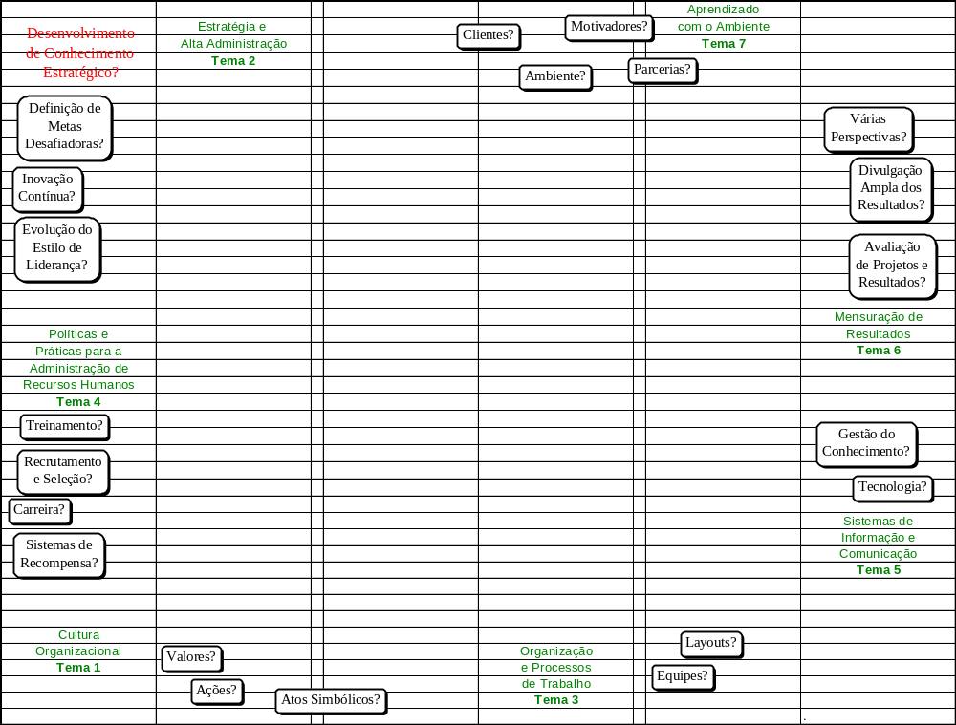

Os 7 temas, como se observa, proporcionam uma base importante para a criação de serviços diferenciados. A experiência mostrou ser mais fácil usar os 7 temas de maneira integrada do que aplicar um a um separadamente.

6. Conclusão

"A valorização de intenções estratégicas com o apoio de bancos de dados parece ser uma primeira medida possível da aplicação de gestão de conhecimento em empreendimentos envolvendo instalações elétricas"

As aplicações apresentadas no presente texto foram utilizadas em situações reais de trabalho, sem que houvesse a necessidade de grandes investimentos em tecnologia. Os resultados criaram novos produtos e oportunidades. Foi possível reunir empresas de diferentes ramos de atuação para trabalhos mais complexos envolvendo instalações elétricas. A oportunidade de tratar o assunto no formato de projeto de pesquisa e desenvolvimento foi determinante para a formulação e compreensão dos conceitos e métodos aqui apresentados.

A intenção de aplicar gestão de conhecimento em casos práticos de instalações elétricas é o aspecto mais importante dos estudos indicados neste texto. As condições capacitadoras propostas por Nonaka e Takeuchi [1997] estão sendo aplicadas de forma prática:

- intenções estratégicas da alta administração das empresas contratantes, relacionadas com os serviços de instalações elétricas, são debatidas, registradas, avaliadas e contabilizadas com o apoio de bancos de dados,
- a autonomia de empresas e profissionais envolvidos na prestação de serviços é enfatizada,
- os sistemas e métodos propostos neste texto incentivam a redundância que permite contar com informações que transcendem as exigências operacionais imediatas,
- os mapas de conhecimento viabilizam a variedade de requisitos, com a combinação de informação de uma forma diferente, flexível e rápida,
- a flutuação e o caos criativo são estimulados com a interação entre a empresa contratante e o ambiente externo composto por profissionais, empresas de projeto, prestadoras de serviços, consultores etc.

A experiência de verificações em casos concretos de instalações elétricas industriais, comerciais e em prédios residenciais demonstrou carências e não-conformidades surpreendentemente grandes. As próprias estruturas de conhecimento também deixaram muito a desejar em grande número de instalações, apresentando falhas primárias de gestão de conhecimento.

As atividades relatadas no presente texto constituem um esforço consciente de modificar tal situação. O desenvolvimento dos métodos aqui apresentados constitui tarefa de enormes proporções. A colocação do problema sob o ponto de vista da gestão do conhecimento leva naturalmente à seguinte pergunta: de que maneira seria possível contribuir de forma realmente eficaz para melhorar o padrão das instalações elétricas brasileiras (características técnicas, custo e prazo)?

Tal questão fica em aberto para continuação dos trabalhos sobre esse assunto. No entanto a idéia para uma possível solução pode ser adiantada. Uma idéia possível a ser explorada é a da implantação de sistema de franquias que permitiria levar a todos os pontos do país um conjunto de técnicas gerenciais e de execução de alto padrão.

7. Referências Bibliográficas

Engelmore, R.; Morgan, T. (1989) Blackboard Systems. Addison-Wesley Publishing Company

Jagannathan, V.; Dodhiwala, R.; Baum, L. S., (1989) Blackboard Architectures and Applications. Academic Press Inc - Harcourt Brace Jovanovich, Publishers

Kiechel III, W. (May 17, 1993). “How we will work in the year 2000”, Fortune, pp. 30-37.

Nonaka, I.; Takeuchi, H. (1997) Criação do Conhecimento na Empresa. Rio de Janeiro: Editora Campus Ltda.

Novak, J.D.;Gowin, D.B. (1984). Learning How to Learn.Cambridge: Cambridge University Press.

Schwartz, P. (1991) The Art of the Long View. New York: Currency Doubleday.

Stewart, T. A. (June 3, 1991). “Brainpower”, Fortune, pp. 42-60.

Stewart, T. A. (October 3, 1994). “Your Company's Most Valuable Asset: Intellectual Capital”, Fortune, pp. 28-33.

Stewart, T. A. (1997) Intellectual Capital. New York: Doubleday / Currency.

Stewart, T. A. (June 23, 1997). “Why Dumb Things Happen to Smart Companies”, Fortune, pp. 72-73.

Sveiby, K. E. (1997) The New Organizational Wealth. San Francisco: Berrett-Koehler Publishers, Inc.

Terra, J. C. (2000) Gestão do Conhecimento. São Paulo: Negócio Editora

1

